【项目描述】
本项目使用HTML5 Canvas+JS技术，完成了刮刮卡的效果。具体效果如下。可用浏览器打开index.html文件，查看项目演示效果。
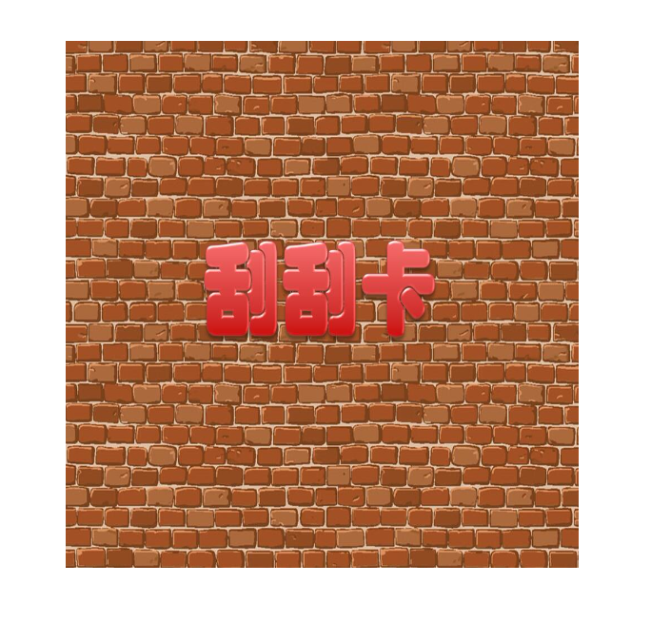
刮开之后的效果如下图所示。


【练习知识点】
本项目练习的知识点如下所示：
- HTML5画布
- JavaScript那些事儿

【项目分析】
本项目的结构构成非常简单，重点在于HTML5画布和JavaScript的运用练习。页面结构图如下。
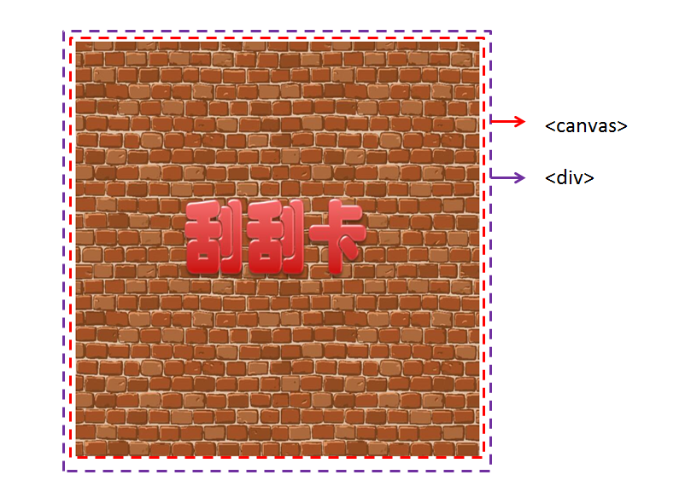
如图所示，整个页面是一个<div>嵌套<canvas>标签构成的。 具体步骤如下：
- 对div设置要显示的背景图。
- 上面的涂层通过JS来实现。

【项目实现】
首先观察项目展示图，首选需要在HTML页面中添加相关标签，并且对外层div和canvas标签设置样式，该项目的HTML+CSS代码具体如下所示。
<!DOCTYPE html>
<html lang="en">
<head>
<meta http-equiv="Content-Type" content="text/html; charset=UTF-8">
<meta charset="UTF-8">
<meta name="viewport" content="initial-scale=1.0,minimum-scale=1.0,
maximum-scale=1.0,user-scalable=0;">
<title>Js和Canvas实现刮刮卡效果</title>
<style type="text/css">
body{margin: 0;padding: 0;}
/*设置外层div的样式*/
.box {
width:539px;
height:554px;
margin:100px auto;
background: url("images/bg.jpg") no-repeat;
background-size: 100% 100%;
backface-visibility: hidden;
overflow: hidden;
}
/*设置画布样式*/
#cas {
width:539px;
height:554px;
opacity:1;
}
</style>
</head>
<body>
<div class="box" id="bg">
<canvas id="cas" width="539" height="554"></canvas>
</div>
<script type="text/javascript" src="js/index.js"></script>
</body>
</html>
然后使用JavaScript操作Canvas来实现页面效果，主要步骤如下：
- 创建画布对象和图片对象，为涂层的图片指定路径。
- 定义鼠标移动处理器， tapmoveHandler(e)。
- 创建otherClip()方法，在该方法中使用clip()来实现清除效果，并且使用事件监听器，在鼠标移动和鼠标抬起时，控制鼠标移动处理器的调用。
- 在onload事件中调用绘制涂层和清除涂层的方法。
该项目的JavaScript代码具体如下所示。
var canvas = document.getElementById("cas"),ctx = canvas.getContext("2d");
var x1,y1,a=30,timeout,totimes = 100,jiange = 30;
//创建图片对象
var img = new Image();
img.src = "images/涂层.jpg";
img.onload = function(){
//绘制涂层图片
ctx.drawImage(img,0,0,canvas.width,canvas.height);
//调用擦除方法
otherClip();
}

//使用clip()方法来达到擦除效果
function otherClip(){
var tapstart ="mousedown",
tapmove = "mousemove",
tapend = "mouseup";

canvas.addEventListener(tapstart , function(e){

x1 = e.clientX-canvas.offsetLeft;
y1 = e.clientY-canvas.offsetTop;

ctx.save();
ctx.beginPath();
ctx.arc(x1,y1,a,0,2*Math.PI);
ctx.clip();
ctx.clearRect(0,0,canvas.width,canvas.height);
ctx.restore();
//定义事件监听器，当触发鼠标移动事件时条用tapmoveHandler（）方法
canvas.addEventListener(tapmove , tapmoveHandler);
//当触发mouseup事件时执行
canvas.addEventListener(tapend , function(){
//删除鼠标移动事件的处理程序
canvas.removeEventListener(tapmove , tapmoveHandler);
});

//鼠标移动处理器
function tapmoveHandler(e){
x2 = e.clientX-canvas.offsetLeft;
y2 = e.clientY-canvas.offsetTop;

var asin = a*Math.sin(Math.atan((y2-y1)/(x2-x1)));
var acos = a*Math.cos(Math.atan((y2-y1)/(x2-x1)));
var x3 = x1+asin;
var y3 = y1-acos;
var x4 = x1-asin;
var y4 = y1+acos;
var x5 = x2+asin;

var y5 = y2-acos;
var x6 = x2-asin;
var y6 = y2+acos;

ctx.save()
ctx.beginPath()
ctx.arc(x2,y2,a,0,2*Math.PI);
ctx.clip()
ctx.clearRect(0,0,canvas.width,canvas.height);
ctx.restore();

ctx.save()
ctx.beginPath()
ctx.moveTo(x3,y3);
ctx.lineTo(x5,y5);
ctx.lineTo(x6,y6);
ctx.lineTo(x4,y4);
ctx.closePath();
ctx.clip()
ctx.clearRect(0,0,canvas.width,canvas.height);
ctx.restore();

x1 = x2;
y1 = y2;
}
})
}

【考核标准】
本项目根据完成的结果和过程，分以下五个等级，具体如下：
A：页面无误可运行，代码清晰无冗余，注释详细明确可维护性高。若用不同方法实现且代码量少于参考代码，为A+。
B：页面无误可运行，代码思路清晰，格式标准
C：页面无误可运行，代码中属性和选择器的应用无误，代码冗余，格式杂乱
D：页面无误可运行，无法运行出动画效果
E：页面不可呈现出参考项目的所提供的标准效果，且无动画效果

